Příloha č. 1 k vyhlášce města Kaplice o zákazu konzumace alkoholických nápojů na veřejně přístupném místě

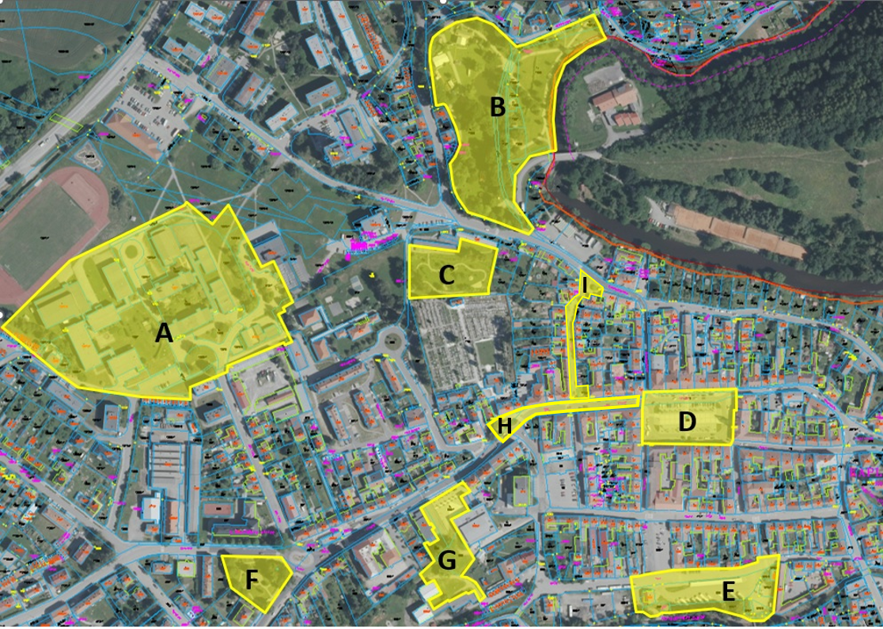

Příloha č. 2 k vyhlášce města Kaplice o zákazu konzumace alkoholických nápojů na veřejně přístupném místě

označení v příloze č. 1 situace | katastrální území Kaplice |  | označení v příloze č. 1 situace | katastrální území Kaplice
 | parcelní číslo |  |  | parcelní číslo
A | 970/4 |  | C | 121
okolí ZŠ Fantova a polikliniky | 1022/1 |  | park u zasněných oveček
 | 1022/2 |  | D | 20
 | 1023/1 |  | náměstí | 171
 | 1023/5 |  |  | 2045
 | 1023/6 |  |  | 60
 | 1024 |  | E | 329/1
 | 1025/4 |  | autobusové nádraží | 329/2
 | 1026/2 |  |  | 329/3
 | 1026/3 |  |  | 329/5
 | 1026/4 |  |  | 329/6
 | 1027 |  |  | 329/7
 | 1028 |  |  | 330
 | 1029 |  |  | 332
 | 1030 |  | F | 889
 | 1034 |  | park času
 | 1036/1 |  | G | 369
 | 1049/2 |  | Prostranství kolem KD | 369/1
 | 1221/1 |  |  | 386/1
B | 1384/1 |  |  | 389
městský park | 1384/3 |  |  | 368/2
 | 1384/4 |  | H | 2044/13
 | 1385 |  | Linecká od náměstí k ZUŠ | 164
 | 1386/1 |  |  | 168/1
 | 1386/2 |  |  | 88
 | 1386/3 |  |  | 100
 | 1387 |  |  | 101
 | 1388 |  | I | 142
 | 1391 |  | Horská | 143/2
 | 1394
 | 1395
 | 1399
 | 1400
 | 1401

Příloha č. 3 k vyhlášce města Kaplice o zákazu konzumace alkoholických nápojů na veřejně přístupném místě

